Министерство образования Республики Беларусь

Учреждение образования

«Белорусский государственный университет

информатики и радиоэлектроники»

Кафедра защиты информации

ПОЯСНИТЕЛЬНАЯ ЗАПИСКА

к курсовому проекту

на тему

**ПРОЕКТИРОВАНИЕ КОМПЬЮТЕРНОЙ СЕТИ**

**В АДМИНИСТРАТИВНОМ ЗДАНИИ**

по дисциплине «Компьютерные сети»

Выполнил: Проверила:

Студент группы 961401 доцент кафедры защиты

Лагвинович А.А. информации, канд. техн. наук

Белоусова Е.С.

Минск БГУИР 2021

Учреждение образования

«Белорусский государственный университет информатики и радиоэлектроники»

Факультет инфокоммуникаций

УТВЕРЖДАЮ

Заведующий кафедрой ЗИ

(подпись)

2021 г.

ЗАДАНИЕ

по курсовому проектированию

Студенту  *Лагвиновичу Артему Александровичу*

1. Тема проекта: Проектирование компьютерной сети в административном здании
2. Срок сдачи студентом законченного проекта *19 мая 2021*
3. Исходные данные к проекту

Тип объекта: Компания по сертификации продукции и услуг

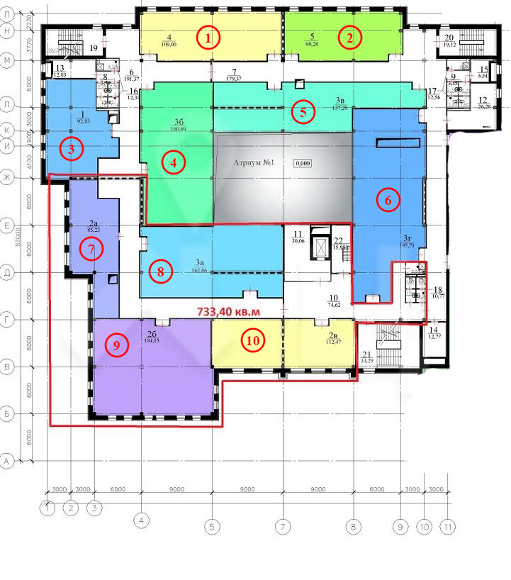

Рисунок – План объекта для размещения локально-вычислительной сети

Используемые номера VLAN: 600–610.

Сервисы, устанавливаемые на сервере: DHCP, DNS, HTTP, FTP, E-mail, TFTP. IP-адреса сетей: 192.168.5.0–192.168.9.0. Настройка DNS для доступа к сайту, включающим название предприятия. Например, bank.by. Создание профилей пользователей для всех компьютеров организации для доступа к службе E-mail.

Таблица – Требования к проектируемой локально-вычислительной сети

|  |  |  |  |  |
| --- | --- | --- | --- | --- |
| Номер помещения | Количество устанавливаемых компьютеров | Количество телефонных аппаратов | Наличия серверов | Наличие дополнительного оборудования |
| 1 | 2 | 2 | – | Принтеры |
| 2 | 8 | 8 | – | Принтеры |
| 3 | 8 | 8 | – | Принтеры |
| 4 | 1 | 1 | – | Принтер |
| 5 | 1 | 1 | – | Принтер |
| 6 | 1 | 1 | – | Принтер |
| 7 | 1 | 1 | – | Принтер |
| 8 | 1 | 1 | + | – |
| 9 | 1 | 1 | – | Принтер |
| 10 | 1 | 1 | – | Принтер |

1. Содержание расчетно-пояснительной записки (перечень вопросов, которые подлежат разработке) *Введение. 1. Планирование проекта локальной сети предприятия. 2. Сетевая настройка локальной компьютерной сети. 3. Моделирование беспроводной сети передачи данных. 4 Выбор оборудования. 5. Экономический расчет затрат. Заключение. Спецификация оборудования.Конфигурация оборудования*
2. Перечень графического материала (с точным обозначением обязательных чертежей и графиков)
3. Состав телекоммуникационного шкафа.
4. План подключения коммутакционного оборудования.
5. План этажа с прокладкой кабельных трас и размещением оборудования. 4. План зоны покрытия беспроводной сети.

6. Дата выдачи задания *17 февраля 2021 г.*

РУКОВОДИТЕЛЬ *Е.С. Белоусова*

(подпись)

Задание принял к исполнению *А.А. Лагвинович*

(подпись)